Факультет інформатики та обчислювальної техніки

Кафедра інформатики та програмної інженерії

“ЗАТВЕРДЖЕНО”

Керівник роботи

___________ Ілля АХАЛАДЗЕ

“___” _________________ 2023 р.

**Багатокористувацька веб-книга рецептів**

**Технічне завдання**

КПІ.ІП-1324.045440.01.91

“ПОГОДЖЕНО”

Керівник роботи:

____________ Ілля АХАЛАДЗЕ

| Консультант: | Виконавець: |
| --- | --- |
| ___________ Максим ГОЛОВЧЕНКО | __________ Ігор ПЕТРОВ |

Київ – 2023

**Зміст**

1 НАЙМЕНУВАННЯ ТА ГАЛУЗЬ ЗАСТОСУВАННЯ 3

2 ПІДСТАВА ДЛЯ РОЗРОБКИ 4

3 ПРИЗНАЧЕННЯ РОЗРОБКИ 5

4 ВИМОГИ ДО ПРОГРАМНОГО ЗАБЕЗПЕЧЕННЯ 6

4.1 Вимоги до функціональних характеристик 6

4.1.1 Користувацького інтерфейсу 6

4.1.2 Для користувача: 13

4.1.3 Додаткові вимоги: 13

4.2 Вимоги до надійності 13

4.3 Умови експлуатації 13

4.3.1 Вид обслуговування 13

4.3.2 Обслуговуючий персонал 13

4.4 Вимоги до складу і параметрів технічних засобів 14

4.5 Вимоги до інформаційної та програмної сумісності 14

4.5.1 Вимоги до вхідних даних 14

4.5.2 Вимоги до вихідних даних 14

4.5.3 Вимоги до мови розробки 14

4.5.4 Вимоги до середовища розробки 14

4.5.5 Вимоги до представленню вихідних кодів 15

4.6 Вимоги до маркування та пакування 15

4.7 Вимоги до транспортування та зберігання 15

4.8 Спеціальні вимоги 15

5 ВИМОГИ ДО ПРОГРАМНОЇ ДОКУМЕНТАЦІЇ 16

5.1 Попередній склад програмної документації 16

5.2 Спеціальні вимоги до програмної документації 16

6 СТАДІЇ І ЕТАПИ РОЗРОБКИ 17

7 ПОРЯДОК КОНТРОЛЮ ТА ПРИЙМАННЯ 18

# НАЙМЕНУВАННЯ ТА ГАЛУЗЬ ЗАСТОСУВАННЯ

Назва розробки: БАГАТОКОРИСТУВАЦЬКА ВЕБ-КНИГА РЕЦЕПТІВ.

Галузь застосування:

Наведене технічне завдання поширюється на розробку багатокористувацької веб-книги рецептів Taste Bud Tales, котра використовується для обміну рецептами та спільного користування кулінарними ідеями між користувачами. Основна мета цього застосунку - забезпечити можливість ділитися рецептами, використовуючи вбудований конструктор-шаблон, а також коментувати та оцінювати рецепти інших користувачів. Веб-застосунок дає змогу створювати персоналізовані кулінарні профілі, додавати улюблені рецепти до списку збережених, а також шукати страви за різними категоріями та інгредієнтами. Цей веб-застосунок призначений для ентузіастів кулінарії та фанатів готування, які бажають активно ділитися своїми кулінарними відкриттями та знаннями з іншими учасниками спільноти.

# ПІДСТАВА ДЛЯ РОЗРОБКИ

Підставою для розробки багатокористувацької веб-книги рецептів є надання можливості швидкого і комфортного перенесення власних рецептів користувачів у веб-формат, що є завданням курсової роботи.

# ПРИЗНАЧЕННЯ РОЗРОБКИ

Розробка призначена для поширення власних або пошуку рецептів інших користувачів.

Метою розробки є оптимізація можливості перенесення власних рецептів користувачів у веб-формат, що дозволить користувачам завжди мати доступ до своїх рецептів .

# ВИМОГИ ДО ПРОГРАМНОГО ЗАБЕЗПЕЧЕННЯ

## Вимоги до функціональних характеристик

Програмне забезпечення повинно забезпечувати виконання наступних основних функції:

### Користувацького інтерфейсу

* Користувач повинен мати можливість зареєструватися використовуючи внутрішню систему реєстрації. Зареєструватися можна на сторінці реєстрації (рисунок 4.1).

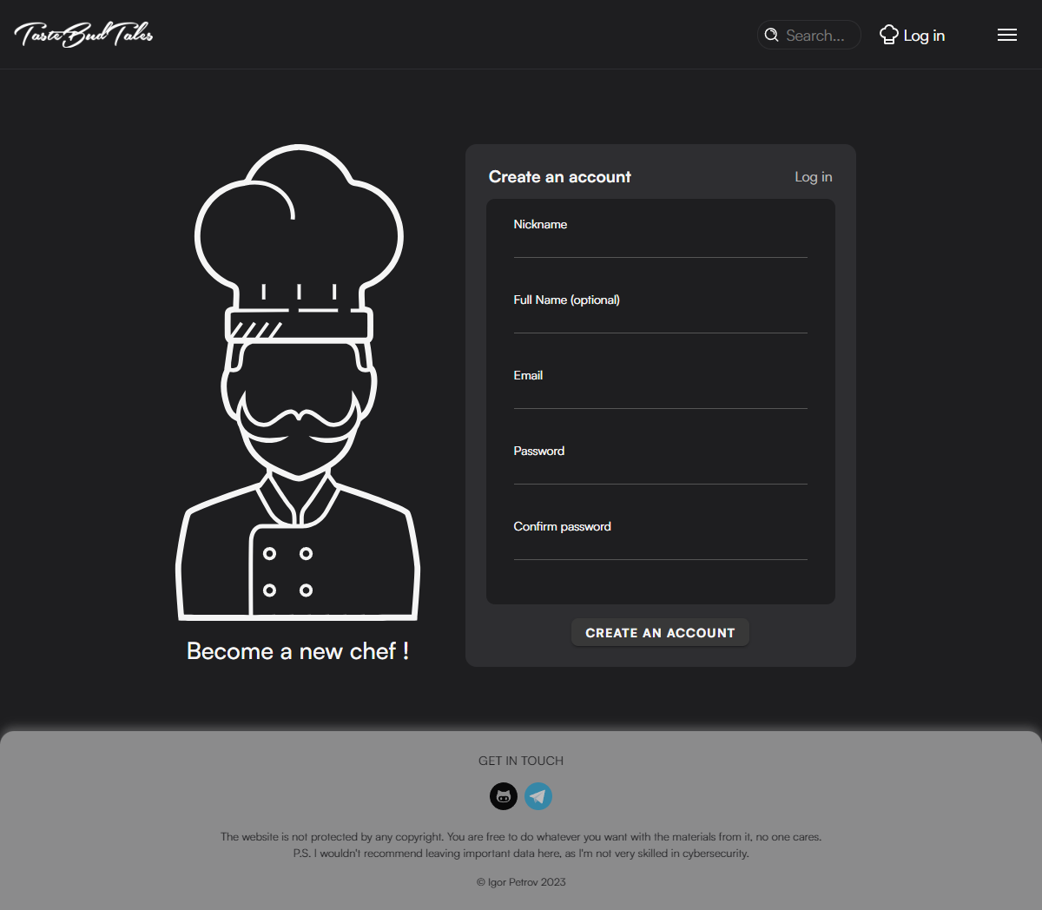Рисунок 4.1 - Прототип сторінки реєстрації

* Користувач повинен мати можливість авторизуватись використовуючи систему. Якщо профіль дійсно існує, користувач може увійти за допомогою пошти і пароля на сторінці логінізації (рисунок 4.2).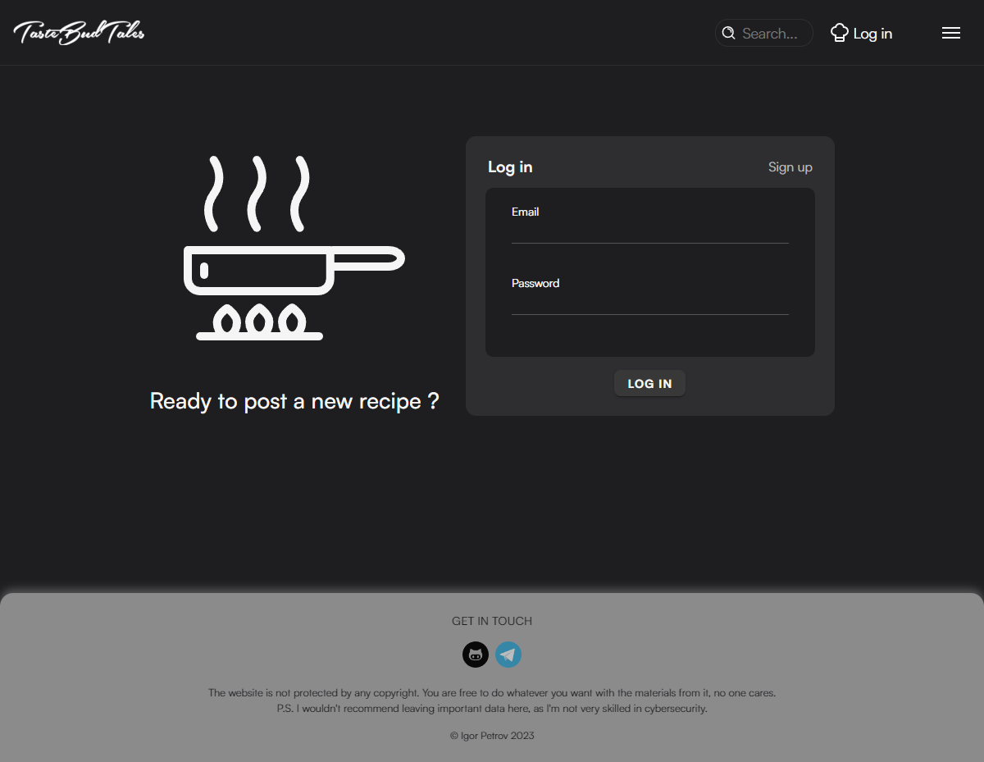

Рисунок 4.2 - Прототип сторінки логінізації

* Після створення акаунту і авторизації користувач отримує можливість створювати власні рецепти за допомогою темплейта-конструктора (рисунок 4.3).

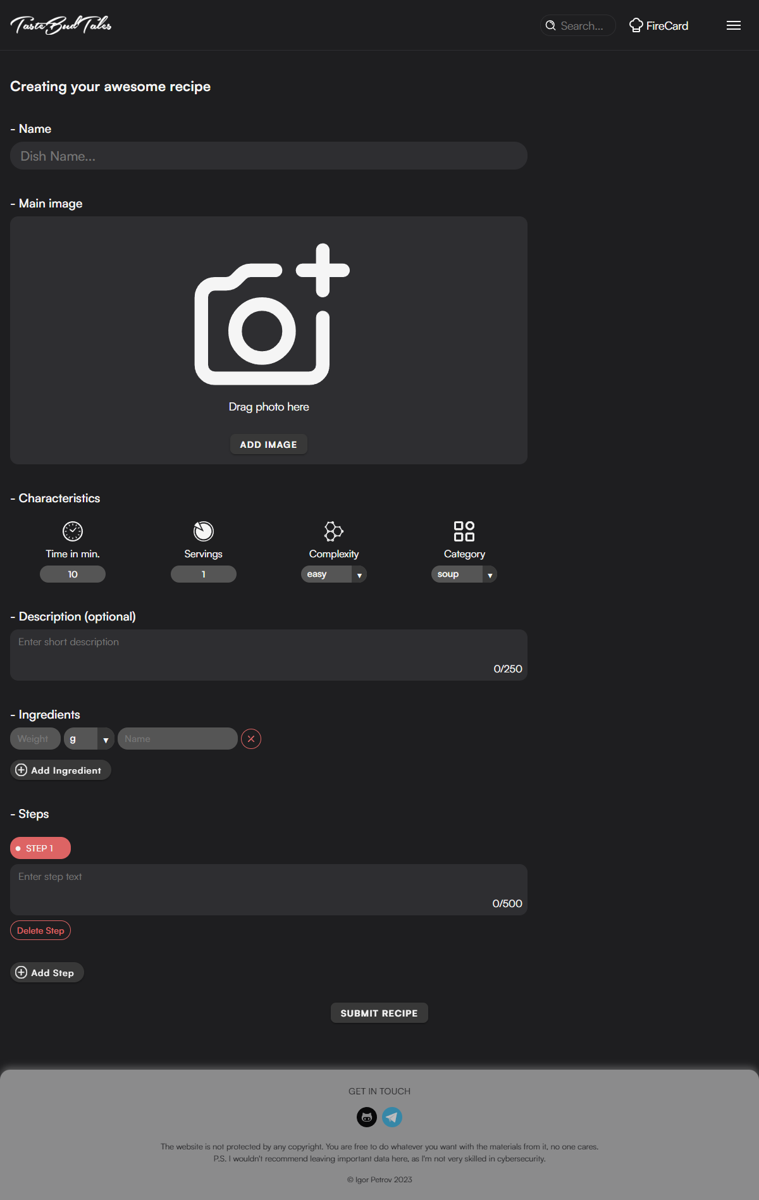

Рисунок 4.3 - Прототип сторінки конструктора рецепта

* Після створення акаунту і авторизації користувач отримує можливість переглядати свій профіль і доступ до зв’язаних з користувачем сторінок (рисунок 4.4).

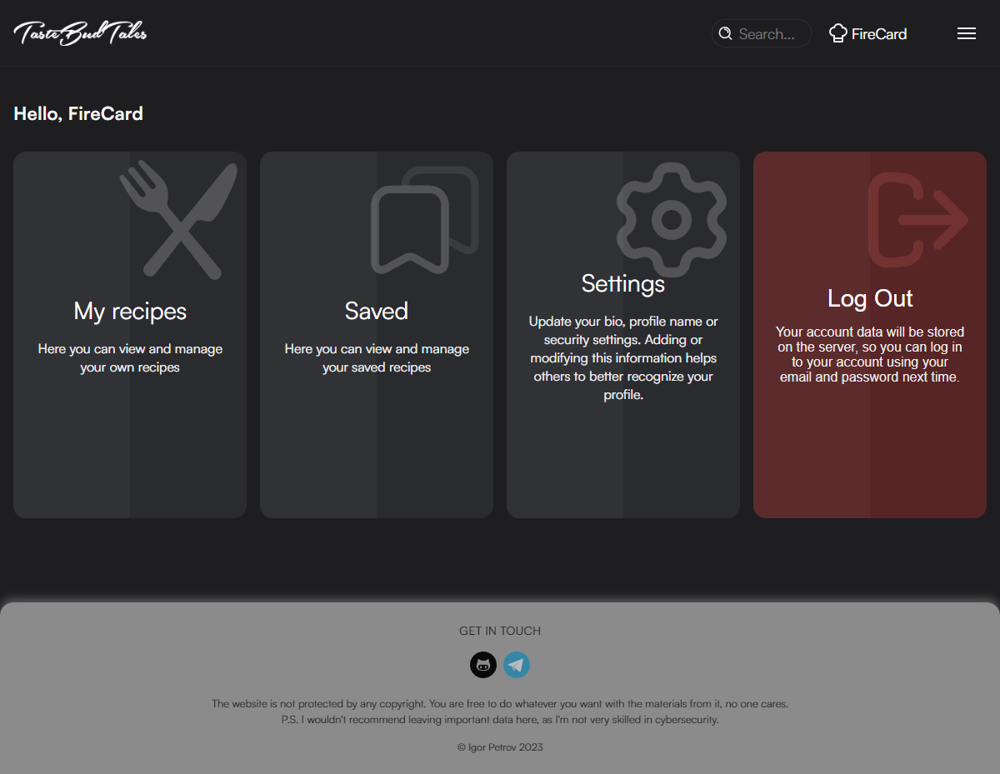

Рисунок 4.4 - Прототип сторінки профіля користувача

* Користувач повинен мати можливість перегляду усіх рецептів розділених на категорії. За це відповідають сторінки рецептів з пагінацією (по 6 рецептів на сторінку) (рисунок 4.5). На кожній закритій картці товару присутня кнопка для зберігання рецепту або кнопка видалення для автора рецепта.

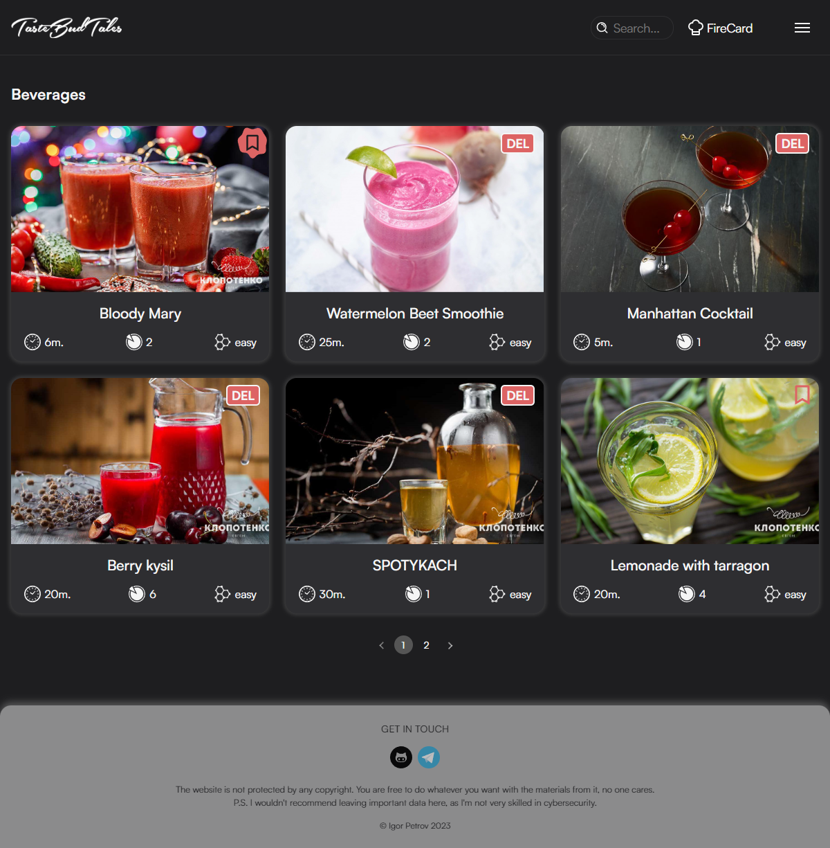

Рисунок 4.5 - Прототип сторінки рецептів за категорією

* Кожну закриту картку рецепту можна відкрити і детально роздивитися рецепт (рисунок 4.6). На цій сторінці також присутній блок коментарів, коментарі можна залишати лише авторизованим користувачам.

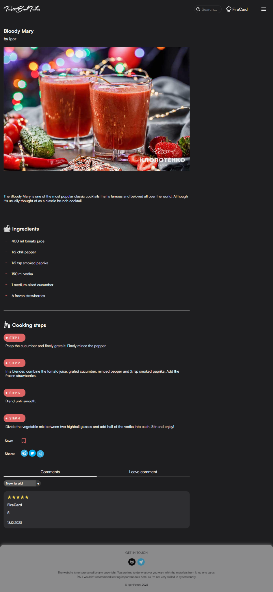

Рисунок 4.6 - Прототип відкритої сторінки рецепту

* Користувач повинен мати можливість переглядати найбільш популярні рецепти, найновіщі рецепти і категорії рецептів на головній сторінці (рисунок 4.7).

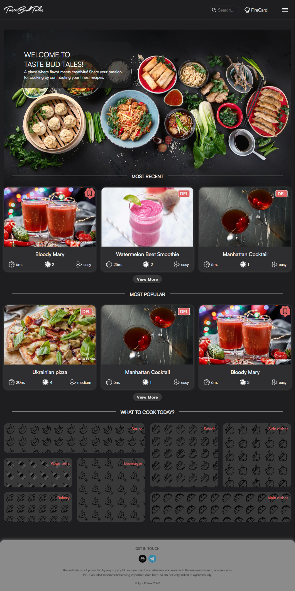

Рисунок 4.6 - Прототип головної сторінки

### Для користувача:

* реєстрація нового облікового запису;
* вхід в існуючий обліковий запис;
* зміна особистих даних (ім’я та прізвище, нікнейм і опис профіля);
* створення і видалення рецептів за допомогою конструктора рецептів;
* зберігання і перегляд рецептів інших користувачів.
* перегляд власних рецептів.
* оцінювання (оцінка від 1 до 5 і коментар) рецептів інших користувачів і коментування власних;
* поширення рецептів у соц. мережах.

### Додаткові вимоги:

* можливість розширення та оновлення функціоналу;
* забезпечення сумісності з різними браузерами.
* забезпечення валідації полів вводу конструктора рецепту і форми реєстрації/логіну.

## Вимоги до надійності

Передбачити контроль введення інформації та захист від некоректних дій користувача. Забезпечити цілісність інформації в базі даних.

## Умови експлуатації

Умови експлуатації згідно СанПін 2.2.2.542 – 96.

### Вид обслуговування

Вимоги до виду обслуговування не висуваються.

### Обслуговуючий персонал

Вимоги до обслуговуючого персоналу не висуваються.

## Вимоги до складу і параметрів технічних засобів

Програмне забезпечення повинно функціонувати на IBM-сумісних персональних комп‘ютерах.

Мінімальна конфігурація технічних засобів:

* тип процесору: Intel Core i3;
* об‘єм ОЗП: 4 Гб;
* підключення до мережі Інтернет зі швидкістю від 20 мегабіт;

Рекомендована конфігурація технічних засобів:

* тип процесору: Intel Core i5;
* об‘єм ОЗП: 8 Гб;
* підключення до мережі Інтернет зі швидкістю від 100 мегабіт;

## Вимоги до інформаційної та програмної сумісності

Програмне забезпечення повинно працювати під управлінням операційних систем сімейства WIN32 (Windows'XP, Windows NT і т.д.) або Unix.

### Вимоги до вхідних даних

Вимоги до вхідних даних не висуваються.

### Вимоги до вихідних даних

Вимоги до результатів не висуваються.

### Вимоги до мови розробки

Розробку виконати на мові програмування JavaScript.

### Вимоги до середовища розробки

Розробку виконати на платформі Visual Studio Code.

### Вимоги до представленню вихідних кодів

Вихідний код програми має бути представлений у вигляді React application завантаженого в репозиторій та розгорнутого сайту.

## Вимоги до маркування та пакування

Вимоги до маркування та пакування не висуваються.

## Вимоги до транспортування та зберігання

Вимоги до транспортування та зберігання не висуваються.

## Спеціальні вимоги

Застосунок повинен бути готовим до розгортання.

# ВИМОГИ ДО ПРОГРАМНОЇ ДОКУМЕНТАЦІЇ

## Попередній склад програмної документації

У склад супроводжувальної документації повинні входити наступні документи на аркушах формату А4:

* пояснювальна записка;
* технічне завдання;
* керівництво користувача;
* програма та методика тестування;
* текст програми.

Графічна частина повинна бути виконана на аркушах формату А3 та містити наступні документи:

* схема структурна програмного забезпечення;
* схема структурна варіантів використання;
* схема структурна бази даних;
* креслення вигляду екранних форм.

## Спеціальні вимоги до програмної документації

Програмні модулі, котрі розробляються, повинні бути задокументовані, тобто тексти програм повинні містити всі необхідні коментарі.

# СТАДІЇ І ЕТАПИ РОЗРОБКИ

| № | Назва етапу | Строк | Звітність |
| --- | --- | --- | --- |
| 1. | Вивчення літератури за тематикою роботи | 21.10 |  |
| 2. | Розробка технічного завдання | 13.11 | Технічне завдання |
| 3. | Аналіз вимог та уточнення специфікацій | 14.11 | Специфікації програмного забезпечення |
| 4. | Проектування структури програмного забезпечення, проектування компонентів | 17.11 | Схема структурна програмного забезпечення та специфікація компонентів (діаграма класів, схема алгоритму) |
| 5. | Програмна реалізація програмного забезпечення | 21.11 | Тексти програмного забезпечення |
| 6. | Тестування програмного забезпечення | 27.11 | Тести, результати тестування |
| 7. | Розробка матеріалів текстової частини роботи | 30.11 | Пояснювальна записка |
| 8. | Розробка матеріалів графічної частини роботи | 28.12 | Графічний матеріал проекту |
| 9. | Оформлення технічної документації роботи | 30.12 | Технічна документація |

# ПОРЯДОК КОНТРОЛЮ ТА ПРИЙМАННЯ

Тестування розробленого програмного продукту виконується відповідно до “Програми та методики тестування”.